LA VAL DI FASSA: L’INVERNO CHE SOGNAVI

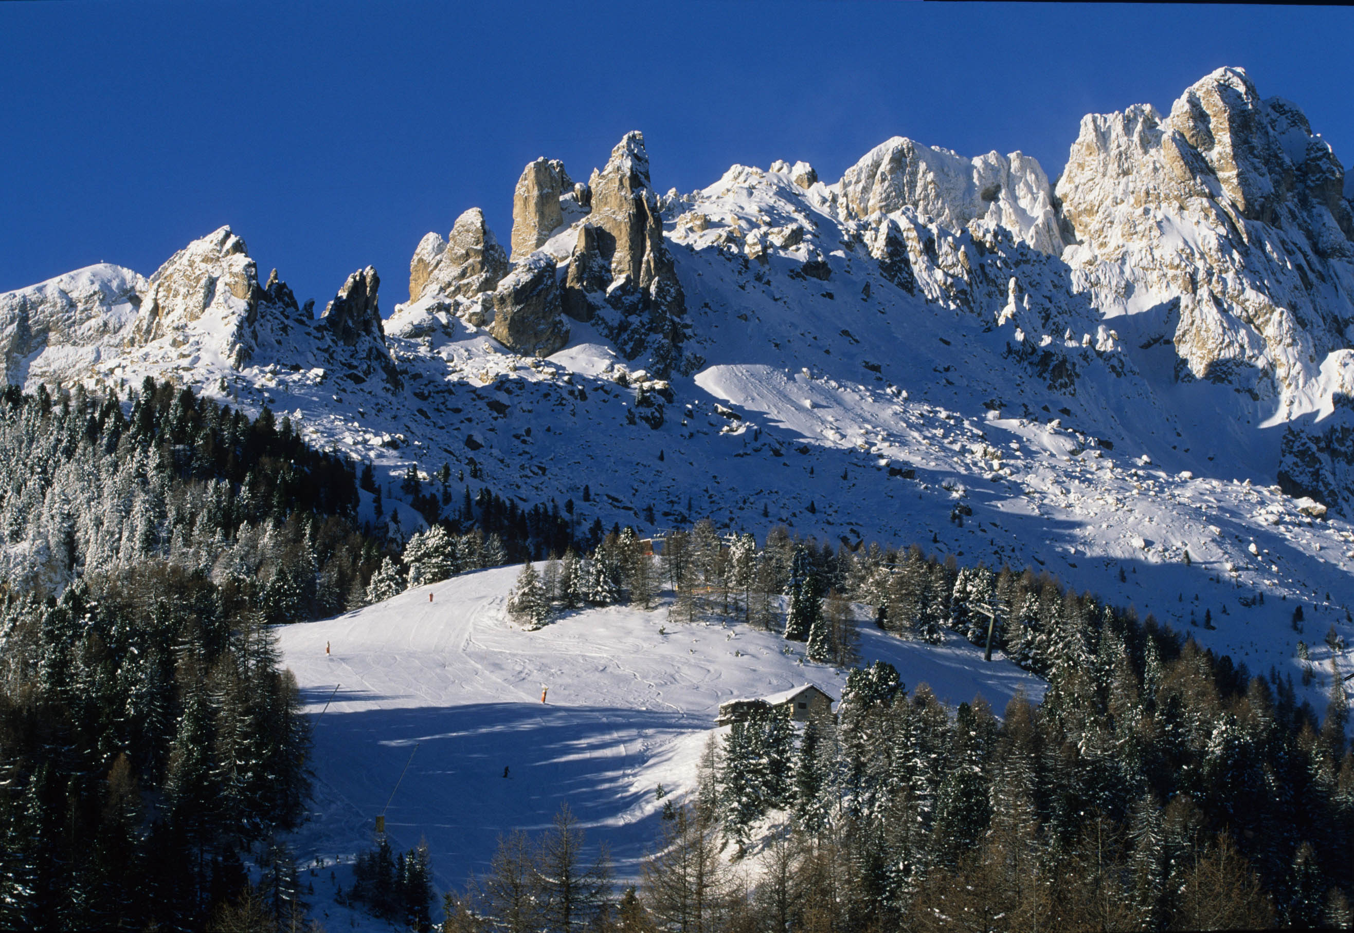

La Val di Fassa, situata nel cuore delle Dolomiti, si protende dalla piana di Moena in direzione nord est per una ventina di chilometri e si snoda fra massicci rocciosi unici nella loro imponenza: la Roda di Vael ed il Catinaccio, le maestose cime del Sassolungo, l’imponente mole del Sella e della Marmolada, Regina delle Dolomiti. Chiudono la corona, tornando in direzione sud, il sottogruppo della Valacia, con Cima Undici e Cima Dodici e le propaggini della catena dei Monzoni, vero e proprio paradiso geologico e mineralogico. E, alle Dolomiti, la gente di questa valle ha, fin dai tempi più antichi, legato la propria storia ed i propri destini.
Proprio grazie all’unicità del territorio, la Val di Fassa ha assistito alla graduale affermazione del turismo, che ha agito come volano e motore di una crescita diffusa, trasversale ad ogni altra attività economica, tanto da divenire l’attività prevalente dell’intera popolazione locale. Già a partire dall’Ottocento, infatti, l’avvento dei i primi visitatori della valle e la costruzione delle prime strade dolomitiche costituirono momenti di trasformazione determinanti per la storia della zona e contribuirono a rompere l’isolamento della popolazione, allora principalmente dedita all’agricoltura e alla pastorizia. La Val di Fassa del terzo millennio ha radicalmente mutato volto, ma non è stata stravolta dai cambiamenti degli ultimi decenni, accelerati in massima parte proprio dall’attività turistica. Il territorio e l’ambiente, in generale, si sono trasformati, i paesi si sono ampliati per la costruzione sia di strutture ricettive con standard qualitativi eccellenti che di infrastrutture, senz’altro fra le più moderne dell’intero arco alpino. Ma il paesaggio, disegnato da gruppi montuosi e massicci dai profili inconfondibili, resta comunque l’elemento dominante ed la motivazione principale di richiamo verso la Val di Fassa.
Sette sono i comuni della valle, posti ad una quota compresa fra i 1200 ed i 1450 metri, ed abitati complessivamente da poco meno di novemila persone. Questi sono: Moena, il centro più popolato, Soraga, Vigo, Pozza, Mazzin, Campitello e Canazei. Gli alberghi, di diversa categoria e tipologia ricettiva, sono 294 ed offrono un totale di circa 16.480 posti letto. Un’ulteriore potenzialità ricettiva è costituita dagli oltre 25.000 posti letto in appartamenti privati, dagli oltre 2.500 posti suddivisi fra i 5 campeggi della valle (e fruibili, per la maggior parte, anche durante la stagione invernale), dai 3.656 posti letto di residence, rifugi alpini, affittacamere o case per ferie. La totale capacità ricettiva di ambito, suddivisa fra i settori alberghiero ed extralberghiero, accomunate da standard di qualità molto elevati, è conseguentemente fissata in circa 48.000 posti letto, suddivisi su 6.043 esercizi ricettivi che ospitano, ogni anno, circa 600.000 persone per quasi 4 milioni complessivi di giornate di vacanza.
Se la montagna, d’estate così come nella stagione della neve, resta l’ingrediente dominante nella motivazione della vacanza in Val di Fassa, cresce costantemente l’attenzione che gli ospiti – sia italiani che stranieri - riservano alla scoperta del ricco patrimonio di storia, tradizioni, cultura di questa vallata ladina. Sono, in modo particolare, gli usi e le tradizioni di antica origine popolare a suscitare curiosità ed interesse fra coloro che soggiornano in questa valle. Come le altre vallate adagiate attorno al Gruppo del Sella, (Gardena, Badia e Livinallongo), la Val di Fassa è abitata dai ladini, popolo dalla storia e dalla cultura millenaria, oggi minoranza etnica e linguistica tutelata.

A livello locale, soprattutto negli ultimi decenni, l’intensa attività svolta dall’Istituto Culturale Ladino e del Museo Ladino di Fassa (www.istladin.net) si è rivelata di estrema importanza per la difesa ed il recupero delle espressioni del patrimonio culturale ed artistico di questa comunità.
La Val di Fassa offre, in ogni stagione, ampia possibilità di scelta a tutti coloro che vogliano trascorrere una vacanza attiva e variegata. Ma anche a quanti preferiscono il soggiorno nel relax più completo, sia fisico che mentale, la Val di Fassa mette a disposizione dei suoi ospiti una serie di attività rigeneranti con le quali riempire piacevolmente le proprie giornate. L’ospite della Val di Fassa potrà sempre contare su una cordiale accoglienza, oltre ad una professionalità degli operatori in risposta ad ogni esigenza, in ogni momento della giornata.

LA VAL DI FASSA D’INVERNO:
TECNOLOGIA DELLA NEVE, PANORAMI, RELAX E CALDA ACCOGLIENZA

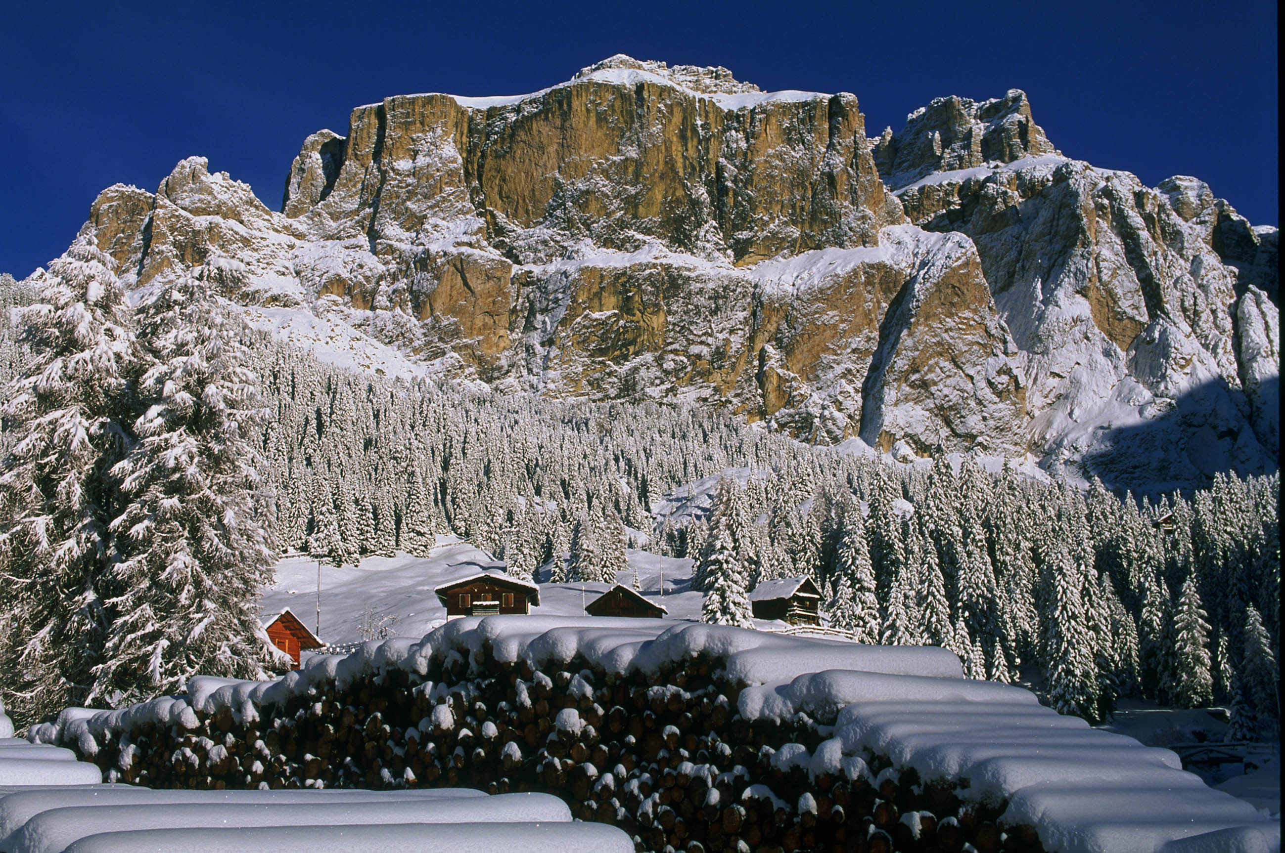

I comprensori sciistici.
In pochi comprensori sciistici alpini si condensa tanta tecnologia della neve come accade nelle nove ski aree della Val di Fassa. Modernissimi impianti di risalita, sistemi di innevamento programmato all’avanguardia, con oltre 700 cannoni in funzione che garantiscono sciabilità praticamente totale già dall’inizio della stagione. Ricerca, inoltre, della qualità dei tracciati a vantaggio di una maggiore sicurezza e di una massima percorribilità delle piste, grazie ad una loro perfetta preparazione. In totale gli sciatori trovano a loro disposizione 220 chilometri di piste, con una copertura di oltre il 90% d’innevamento programmato, 78 impianti di risalita suddivisi in 7 funivie, 6 telecabine, 39 seggiovie, 26 skilift per una portata oraria totale di circa 110.000 p/h.
Le società degli impianti della Val di Fassa rappresentano, già a partire dai primi anni Settanta, uno dei soggetti propulsori dell’attività turistica locale. Dalla vecchia slitta ad argano messa in funzione al Belvedere di Canazei negli anni ’30, si è passati alle funivie a doppia portante, alle telecabine e seggiovie ad agganciamento automatico carenate. E’ inoltre stata introdotta, a partire dalla scorsa stagione invernale e con validità su tutto il territorio del Dolomiti Superski, la chipcard che sostituisce il “vecchio” skipass. Due sono i tipi di chipcard che vengono emessi: una non ricaricabile, valida fino a sette giorni, e la “my dolomiti skicard”, una chipcard personale e ricaricabile acquistabile anche in Internet direttamente sul sito: www.dolomitisuperski.com. Entrambe permettono un transito “a mani libere” in tutti gli impianti di risalita dei comprensori consorziati, riducendo notevolmente le code agli impianti ed i tempi di attesa. Sciare in Val di Fassa significa principalmente poter cambiare, ogni giorno, comprensorio sciistico, scegliendo anche a seconda delle esigenze individuali. Ed ecco allora, per gli sciatori più esigenti, i numerosi skitour fra cui il Sellaronda o Giro dei quattro passi, il suggestivo “Giro della Grande Guerra”, il Giro delle Tre Valli o lo Skitour Panorama. Notevole la scelta anche fra i comprensori sciistici più adatti alle famiglie con bambini ed, in particolare, quello del San Pellegrino, il Catinaccio, il Buffaure o il Ciampac. E, gli spostamenti in valle fra le diverse aree sciistiche, sono resi più agevoli dal servizio di skibus, che oltre ad offrire un comodo supporto d’accesso da e per gli impianti di risalita, fornisce anche un economico servizio di mobilità fra le diverse località della valle.

Lo sci di fondo.
Anche per lo sci di fondo la Val di Fassa offre ai suoi ospiti oltre 50 chilometri di piste (70 includendo il tracciato della Marcialonga) suddivise in anelli e tracciati di varia lunghezza e difficoltà. Oltre a quelli presenti sul fondovalle, due sono le strutture per la pratica dello sci di fondo in quota: l’anello di Alba di Canazei al Ciampac che, con i suoi 2142 m. di altezza, garantisce ottima sciabilità fino a stagione inoltrata e il Centro Fondo Alochet, posto tra i 1770 ed i 1850 metri, in località Passo San Pellegrino. Altri anelli sul fondovalle permettono la libera pratica di questo sport, oltre alla possibilità di apprenderne la tecnica grazie alla presenza di numerosi maestri suddivisi nelle diverse scuole di sci. Di particolare suggestione l’illuminazione notturna dell’anello “Ciancoal” di Pozza di Fassa che rende possibile la pratica dello sci di fondo anche ad orari certamente inusuali e con la garanzia di una copertura sempre ottimale grazie ad un innovativo sistema d’innevamento programmato. E, appuntamento imperdibile per tutti gli appassionati di questa disciplina è la Marcialonga di Fiemme e Fassa, giunta quest’anno alla sua 33^ edizione, in calendario sempre nell’ultima domenica di gennaio.
Le scuole di sci.
Cinque sono le scuole di sci, oltre ad un’associazione di maestri e ad una scuola di snowboard, presenti sul territorio della Val di Fassa, animate da oltre 230 maestri, abilitati nell’insegnamento delle varie discipline dello sci alpino: dallo snowboard al carving, dal telemark allo sci alpinismo. Con la loro professionalità, essi costituiscono uno degli elementi di forza dell’offerta turistica invernale. E, per soddisfare le diverse esigenze della propria clientela, le scuole della valle hanno predisposto una serie di proposte diversificate che spaziano dalle più tradizionali lezioni individuali o corsi collettivi, fino all’attività di accompagnamento lungo i numerosi itinerari degli ski-tour del carosello Dolomiti Superski e in affascinanti escursioni fuori pista. E la molteplicità dei servizi offerti dalle scuole si concretizza anche nell’insegnamento ai più piccoli, assistiti ed accolti in strutture studiate per le loro esigenze, in un atmosfera spensierata e divertente., o in aree gioco attrezzate sulla neve.
Non solo sci.
Anche per gli amanti dello sci alpinismo vastissima è la possibilità di scelta: itinerari dai più semplici ai più impegnativi, che hanno sempre come scenario l’incredibile ambiente alpino della Val di Fassa. E due fra le più famose competizioni internazionali di questa ormai diffusa disciplina invernale, la Sellaronda Skimarathon” e la “Pizolada delle Dolomiti” trovano una spettacolare ubicazione proprio nel territorio della Val di Fassa. Diversi anche gli itinerari da seguire per passeggiate invernali, su sentiero o lungo comode strade forestali, percorribili sia a piedi che con le racchette da neve. Molti i punti di ristoro in quota dove consumare uno spuntino o un pranzo leggero. Per chi invece voglia dedicarsi al pattinaggio sul ghiaccio, oltre alle piste naturali attrezzate all’aperto nei diversi paesi della valle, ad Alba di Canazei, lo Stadio del Ghiaccio “G.M. Scola” offre a chiunque la possibilità di cimentarsi in questa elegante disciplina. Sempre presso il palaghiaccio, e con cadenza quasi settimanale, imperdibile è l’appuntamento con gli avvincenti ed emozionati incontri di hockey della squadra locale “H.C. Fassa Levoni”, che da anni milita ai vertici del campionato nazionale di serie A. E, sempre per coloro che cercano emozioni forti, perché non lanciarsi nell’avventura mozzafiato di in volo biposto in parapendio, per godere dall’alto di scenari unici che si trasformeranno in ricordi indelebili nella memoria?. Ma, La Val di Fassa in inverno è anche relax e benessere. Oltre, infatti, ai centri benessere presenti nelle numerose strutture alberghiere, sicuramente fra i più conosciuti e meglio attrezzati della zona è l’Eghes Wellness Center, presso la piscina di Canazei, che offre un percorso benessere rigenerante e vario, ideato secondo l’antica filosofia delle “thermae” romane. Principalmente orientamente allo sfruttamento delle proprietà terapeutiche di acque termali solforose, che sgorgano dal Gruppo dei Monzoni, sono invece le Terme Dolomia, presso l’Hotel Antico Bagno di Pozza di Fassa dove, oltre a trattamenti puramente estetici, è possibile accedere anche a rigeneranti percorsi termali terapeutici. La sera sarà, invece, difficile resistere alla tentazione di una cena da consumare in un ristorante o rifugio caratteristico per degustare i sapori tipici dei tanti piatti della cucina ladina. Locali da raggiungere sci ai piedi o con i gatti delle nevi, per poi lanciarsi in emozionanti discese in slittino, lungo pendii innevati, accompagnati soltanto dal fruscio della neve ed illuminati dal bianco candore della luce della luna.

Info:APT Val di Fassa, Strèda de Dolèda 10 - 38032 Canazei
Tel. 0462 602466 - Fax 0462 602278
e-mail: info@fassa.com - www.fassa.com pf/ottobre 2005

